ACTIVIDAD 4

Primera prueba con el fichero Politica1.

Código para la prueba.

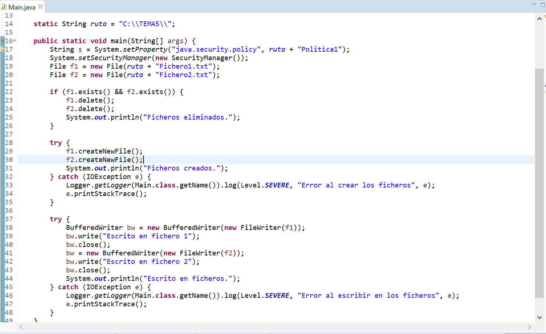

Salida de la ejecución del código.

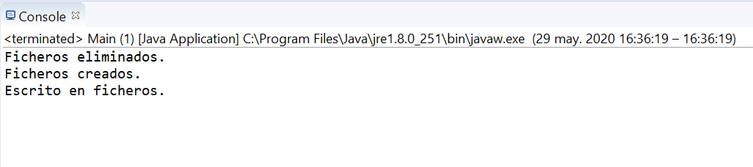

Fichero Politica1:

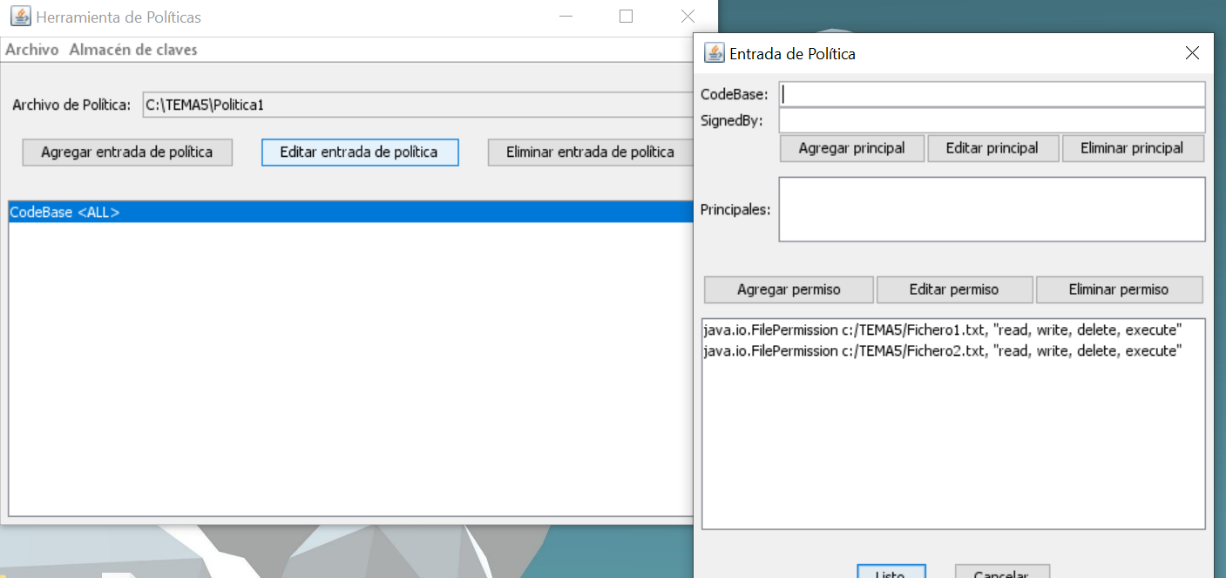



Segunda prueba, establecemos permisos de solo lectura en el fichero Politica1

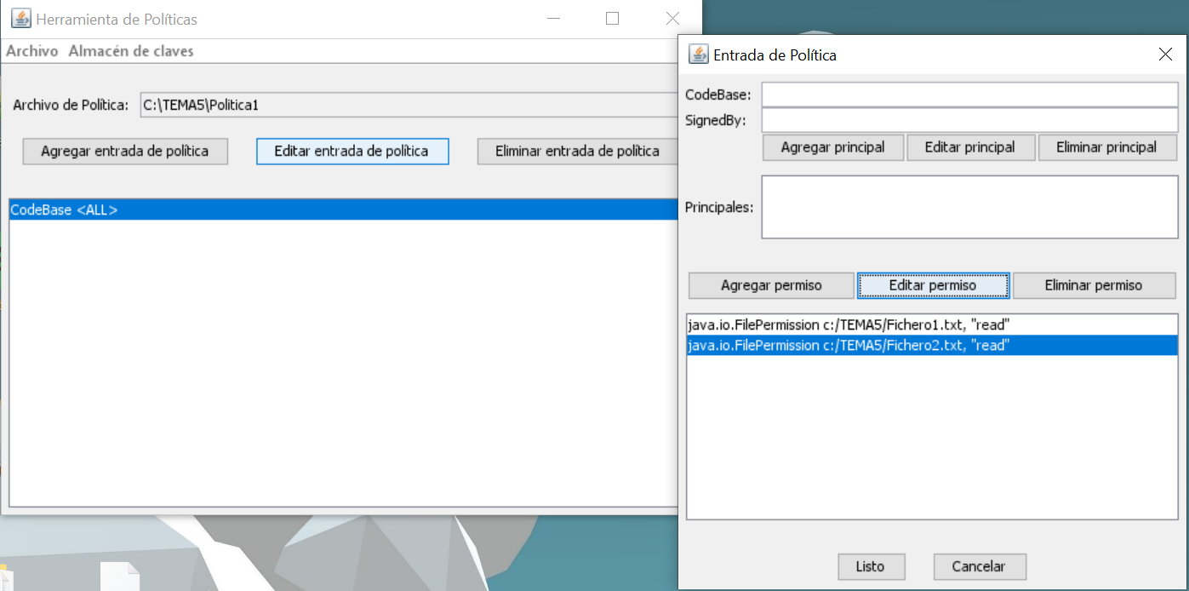

Salida de la ejecución del código. Nos salta la excepción porque no hemos indicado permisos

para poder escribir en ficheros.

